**Инструкция по настройке роутера TP-Link TL-WR841N для работы с услугой Интернет**

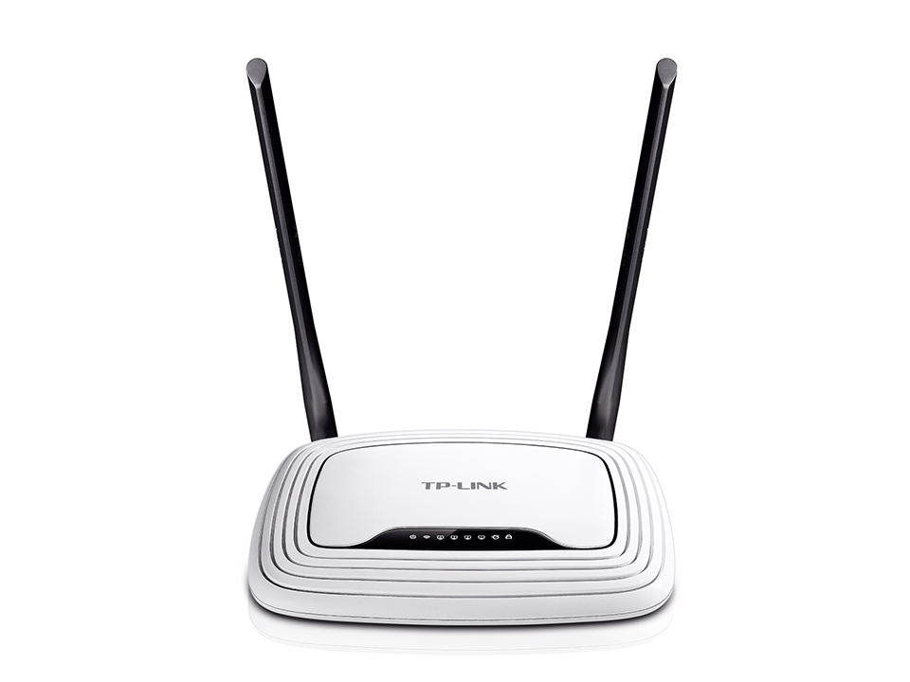

1. Подключите роутер к линии через порт WAN (отдельно стоящий порт как правило синего цвета), так же подключите ПК к роутеру, используя прилагающийся в комплекте кабель в порт LAN 1

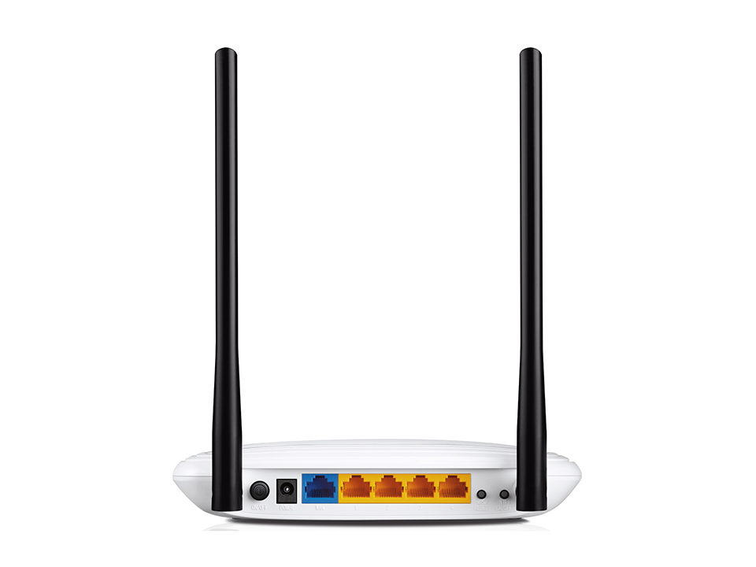

1. Откройте на ПК любой интернет обозреватель (Google Chrome, Opera, Mozilla Firefox и т.д.)
2. В адресной строке введите 192.168.0.1 и нажмите клавишу Enter
3. Появится окно авторизации, используйте имя пользователя admin, пароль admin, подтвердите вход нажатием клавиши ОК или Вход.
4. Откройте раздел **Сеть**, подраздел **WAN.**
5. В поле **Тип подключения WAN** выберите **PPPoE/Россия PPPoE**
6. В пункте **Имя пользователя** укажите ваш логин, а в поля **Пароль** и **Подтверждение пароля** введите пароль. Логин и пароль указаны в договоре о оказании услуг связи.
7. В **Режим подключения WAN** поставьте точку напротив пункта **Подключить автоматически**, затем нажмите кнопку **Сохранить**.

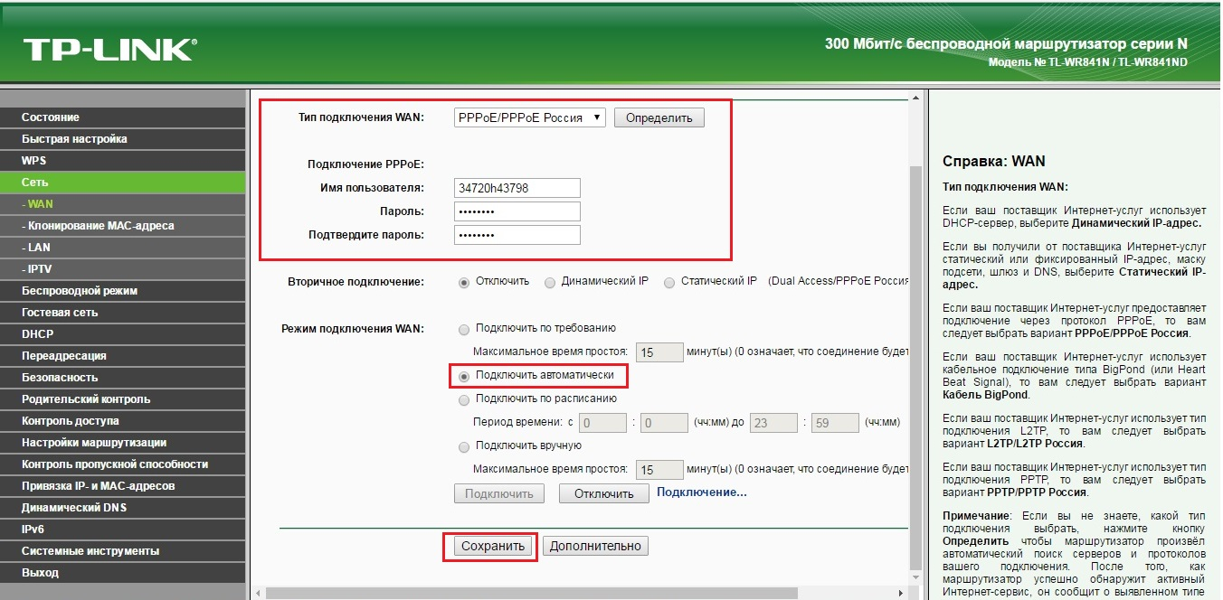

Настройка роутера завершена